PROCESSO LICITATÓRIO N.º 18/2014
EDITAL
PREGÃO PRESENCIAL Nº 14/2014

A Câmara Municipal de Caxias do Sul, com sede na rua Alfredo Chaves, 1323, CEP 95.020-460, torna público que se encontra aberta a licitação sob a modalidade de PREGÃO PRESENCIAL, do tipo MENOR PREÇO, para aquisição de cadeiras e poltronas. A presente licitação rege-se pela Lei 8.666 de 21 de junho de 1993, Lei Federal 10520, de 17 de julho de 2002, Decreto Municipal nº 11.132, de 21 de fevereiro de 2003 e Lei Complementar nº 123, de 14 de dezembro de 2006. A Câmara Municipal comunica ainda que a documentação e propostas deverão ser entregues no Setor Financeiro da Câmara Municipal de Caxias do Sul, até às 14 horas do dia 02 de outubro de 2014, oportunidade em que se dará início a abertura dos envelopes.
- DO OBJETO
  - O objeto da presente licitação é a aquisição de cadeiras e poltronas, conforme especificações constantes no memorial descritivo, Anexo V, do presente edital.

DA APRESENTAÇÃO DOS ENVELOPES

  - No primeiro envelope
À CÂMARA MUNICIPAL DE CAXIAS DO SUL
Pregão Presencial 14/2014
Envelope nº 01 – PROPOSTA DE PREÇO
Licitante: Razão social completa
  - No segundo envelope
À CAMARA MUNICIPAL DE CAXIAS DO SUL
Pregão Presencial 14/2014
Envelope nº 02 – DOCUMENTAÇÃO
Licitante: Razão social completa

- CREDENCIAMENTO

A licitante deverá fazer-se presente junto ao Pregoeiro mediante somente um representante legal, conforme instruções abaixo:
  - Caso o representante seja sócio-gerente ou diretor da empresa, deverá apresentar o CRC (Certificado de Registro Cadastral) ou Ato Constitutivo ou Estatuto ou Contrato Social;
  - Caso o representante não seja sócio gerente ou diretor, o seu credenciamento far-se-á mediante:
    - Carta de credenciamento (conforme modelo do Anexo I), reconhecida em cartório, assinada pelo representante legal da licitante devidamente identificado, antes da abertura dos envelopes das propostas, através do CRC ou ato constitutivo devidamente atualizado e registrado no órgão competente
  - O credenciamento, juntamente com os documentos de sua comprovação, não serão devolvidos e deverão ser apresentados no início da sessão pública de Pregão, fora dos envelopes de preços e da documentação.
  - Para exercer o direito de dar lances, é obrigatória a presença dos licitantes e/ou seus representantes legais na sessão pública referente ao mesmo.
  - O credenciado poderá representar empresas distintas, desde que as mesmas não participem do mesmo lote, ou seja, não sejam concorrentes, sob pena de desclassificação do referido lote.
  - Na credencial deverá constar, expressamente, os poderes para formular lances, negociar preços e praticar todos os atos inerentes ao certame, inclusive interpor e desistir de recursos em todas as fases licitatórias.
  - No momento do credenciamento, a licitante que pretender se utilizar dos benefícios previstos nos artigos 42 a 45 da Lei Complementar nº 123, de 14 de dezembro de 2006, deverá apresentar declaração de que se enquadra como microempresa ou empresa de pequeno porte (conforme modelo Anexo II), assinada por representante legal e por contador ou técnico contábil da empresa com número de inscrição profissional no CRC – Conselho Regional de Contabilidade, reconhecida em cartório.
  - A licitante que fizer o credenciamento através do CRC – Certificado de Registro Cadastral, ficará dispensada da apresentação do documento referido no item 2.7, desde que tenha o campo Declaração de Enquadramento com ME/EPP preenchido, e em vigor.

- DA PROPOSTA- Envelope número 1.

  - A licitante deverá preencher o Anexo IV – Formulário Proposta de Preços, por meio mecânico, sem emendas, rasuras, datado e assinado por representante legal da empresa, devendo entregá-lo em envelope lacrado.
    - A proposta deverá conter preço discriminado referente aos itens especificados, com valor unitário e total, expresso em moeda corrente nacional, neles incluídas todas as despesas com fretes, tributos, encargos fiscais, comerciais, sociais, trabalhistas e outras despesas pertinentes ao objeto licitado.
    - Prazo de garantia não inferior a 5 anos.
- DOCUMENTAÇÃO – Envelope nº 02

  - Os licitantes deverão apresentar no envelope n.º 02 os seguintes documentos, podendo ser originais, cópia autenticada por tabelião ou pela Comissão de Licitações. Os documentos expedidos pela INTERNET poderão ser apresentados em forma original ou, cópia reprográfica sem autenticação. Entretanto, estarão sujeitos a verificação de sua autenticidade através de consulta realizada pela Comissão de Licitações.
    - Ato Constitutivo, Estatuto ou Contrato Social e suas alterações, se houver, devidamente registrado na Junta Comercial, em se tratando de sociedades comerciais, acompanhado, no caso de sociedade por ações, de documento de eleição de seus atuais administradores; inscrição do ato constitutivo, no caso de sociedade civil, acompanhada de prova da diretoria em exercício; ou decreto de autorização, em se tratando de empresa ou sociedade estrangeira em funcionamento do País, em vigor.
      - Ficará dispensada do documento solicitado no subitem 4.1.1 a licitante que já o tiver apresentado, no presente certame, para fins de comprovação junto ao credenciamento.
    - Prova de Regularidade com a Fazenda Federal, mediante a apresentação da Certidão de Tributos e Contribuições Federais e Dívida Ativa da União, em vigor.
    - Prova de regularidade com a Fazenda Estadual, em vigor.
    - Prova de regularidade com a Fazenda Municipal, em vigor.
    - Prova de regularidade junto ao Fundo de Garantia por Tempo de Serviço, FGTS, em vigor.
    - Prova de regularidade relativa à Seguridade Social, INSS, em vigor.
    - Certidão Negativa de Débitos Trabalhistas, CNDT.
    - Declaração da licitante sob as penas da lei, que não foi declarada INIDÔNEA para licitar ou contratar com a Administração Pública, comunicando, se for o caso, a superveniência de fato impeditiva da habilitação (art.32, § 2º, da Lei 8.666) – conforme modelo do Anexo III, assinada por representante legal da empresa.
    - As empresas portadoras do CRC (Certificado de Registro Cadastral) expedido pela Central de Licitações – CENLIC do Município de Caxias do Sul, em vigor e com todos documentos em vigor, poderão usá-lo em substituição aos documentos nele referidos.
      - O CRC não será considerado para efeito de habilitação em certame licitatório, quando apresentar documentação com prazo de validade vencido, inclusive documentação contábil. Neste caso, a licitante poderá providenciar, com antecedência, junto ao Setor de Cadastro da CENLIC, as atualizações que se fizerem necessárias no CRC ou anexar ao CRC (no envelope Documentação) os documentos atualizados (original ou cópia autenticada).
  - A licitante que se enquadrar no regime diferenciado e favorecido, previsto na Lei Complementar nº 123/06, e que possuir restrição na comprovação dos subitens 4.1.2 a 4.1.7, deste edital, terá sua habilitação condicionada à regularização da documentação, em até 2 (dois) dias úteis a contar da data da sessão pública que a declarar detentora da melhor oferta.
    - O prazo citado no subitem 4.2 deste edital poderá ser prorrogado uma única vez, por igual período, a critério da Câmara, desde que seja requerido pela licitante durante o transcurso do respectivo prazo.
    - A não regularização da documentação, no prazo fixado, implicará na decadência do direito à contratação.

- CRITÉRIO DE JULGAMENTO

  - O Pregoeiro considerará vencedora a proposta que atenda ao exigido no edital e apresente o menor preço por lote.

- ADJUDICAÇÃO E HOMOLOGAÇÃO

  - Caso não haja recurso, o Pregoeiro, na própria sessão pública, adjudicará o objeto do certame à licitante vencedora de cada lote, encaminhando o processo para homologação do Presidente da Câmara Municipal.
    - Caso haja recurso, os interessados poderão apresentar as razões do recurso, no prazo de 3 (três) dias úteis, contados do dia subseqüente à realização do Pregão, ficando as demais licitantes, desde logo, intimadas para apresentar contra-razões em igual número de dias, que começarão a contar do primeiro dia útil após o término do prazo da recorrente, sendo-lhes assegurada vista imediata aos autos.
    - Caso as licitantes interpuserem recursos administrativos por meio de fac-símile, estes deverão ser transmitidos ao Pregoeiro dentro do prazo recursal e seus originais, ser protocolados na Câmara Municipal, em até 2 (dois) dias úteis da data do término do prazo recursal, sob pena de ser considerado deserto ou prejudicado.
    - A falta de manifestação imediata e motivada da licitante importará a decadência do direito de recurso e a adjudicação do objeto da licitação pelo Pregoeiro ao vencedor.
    - O acolhimento do recurso importará a invalidação apenas dos atos insuscetíveis de aproveitamento.

- DO PROCEDIMENTO

  - Até 2 (dois) dias úteis antes da data fixada para abertura do certame, os interessados poderão solicitar, por escrito, esclarecimentos, providências ou impugnar o ato convocatório.
  - No dia, hora e local, designados neste edital, será realizada sessão pública para recebimento das propostas e da documentação de habilitação, devendo o interessado ou seu representante legal proceder ao respectivo credenciamento.
  - Feito o credenciamento das licitantes e na presença delas e demais presentes à Sessão Pública do Pregão, o Pregoeiro, receberá os envelopes nº 1 – Proposta e nº 2- Documentação e procederá a abertura do envelope contendo a proposta e classificará o autor da proposta de menor preço e aqueles que tenham apresentado propostas em valores sucessivos e superiores em até 10% (dez por cento), relativamente ao menor preço.
  - Quando não forem verificadas, no mínimo, três propostas escritas de preços nas condições definidas no subitem 7.3, o Pregoeiro classificará as melhores propostas subseqüentes, até o máximo de três, para que seus autores participem dos lances verbais, quaisquer que sejam os preços oferecidos nas propostas escritas.
  - Será dado início a etapa de apresentação de lances verbais pelos proponentes, que deverão ser formulados de forma sucessiva, em valores distintos e decrescentes.
  - O Pregoeiro convidará, individualmente, as licitantes classificadas, de forma seqüencial, a apresentar lances verbais, iniciando pelo autor da proposta classificada de maior preço e as demais, em ordem decrescente de preço. Em caso de empate entre duas ou mais propostas e, não havendo mais lances de menor preço, será realizado o sorteio.
    - Os lances serão individuais por lote.
  - Encerrada a sessão de lances, será verificada a ocorrência do empate ficto, previsto no art. 44, parágrafo 2º, da Lei Complementar nº 123/06, sendo assegurada, como critério do desempate, a preferência de contratação para as microempresas e empresas de pequeno porte.
    - Entende-se como empate ficto aquelas situações em que as propostas apresentadas pelas licitantes sejam superiores em até 5% (cinco por cento) à proposta de menor valor.
  - Ocorrendo o empate ficto, proceder-se-á da seguinte forma:
    - A licitante beneficiada pela Lei Complementar nº 123/06, detentora da proposta de menor valor, será convocada para apresentar, no prazo de até 5 (cinco) minutos após o encerramento dos lances, nova proposta, inferior àquela considerada de menor preço;
    - Se a licitante não apresentar nova proposta inferior à de menor preço, será facultada, pela ordem de classificação, igual direito às demais microempresas ou empresas de pequeno porte remanescentes, no mesmo prazo citado no subitem 8.8.1, deste edital.
  - O disposto nos subitens 7.7 e 7.8 não se aplica às hipóteses em que a proposta de menor valor tiver sido apresentada por licitante enquadrada no regime da Lei Complementar nº 123/06.
  - Não poderá haver desistência da proposta ou dos lances já ofertados, após abertos os envelopes nº 1 – Proposta, sujeitando-se a licitante desistente às penalidades constantes do artigo 14 do Decreto Municipal nº 11.132.
  - A desistência de apresentar lance verbal, quando convocado pelo Pregoeiro, implicará exclusão da licitante da etapa de lances verbais e a manutenção do último preço apresentado pela licitante, para efeito de posterior ordenação das propostas.
  - Caso não se realizem lances verbais, será verificada a conformidade entre a proposta escrita de menor preço e o valor estimado pela Administração.
    - Em havendo apenas uma oferta e desde que atenda a todos os termos do edital e seu preço seja compatível com os praticados no mercado, esta poderá ser aceita, devendo o Pregoeiro negociar para que seja obtido o preço melhor.
  - Declarada encerrada a etapa competitiva e ordenadas as propostas, o Pregoeiro examinará a aceitabilidade da primeira classificada, quanto ao objeto e preço, decidindo motivadamente a respeito.
  - Sendo aceitável a proposta de menor preço, será aberto o envelope contendo a documentação de habilitação da licitante que a tiver formulado, para confirmação das suas condições habilitatórias.
  - Constatado o atendimento das exigências fixadas no edital, a licitante será declarada vencedora, sendo-lhe adjudicado o objeto do certame.
  - Se a oferta não for aceitável ou se a licitante desatender às exigências habilitatórias, o Pregoeiro examinará as ofertas subseqüentes verificando a sua aceitabilidade e procedendo à habilitação do proponente, na ordem de classificação, e assim, sucessivamente, até a apuração de uma proposta que atenda ao edital, sendo a respectiva licitante declarada vencedora e a ela adjudicado o lote.
  - Nas situações previstas nos subitens 7.14 e 7.16, o Pregoeiro poderá negociar diretamente com o proponente para que seja obtido preço melhor.
  - Todos os documentos serão colocados à disposição dos presentes para livre exame e rubrica.
  - Declarado o vencedor, qualquer licitante poderá manifestar, imediata e motivadamente, a intenção de recorrer, cuja síntese será lavrada em ata, sendo concedido o prazo de 3 (três) dias úteis para a apresentação das razões do recurso, ficando as demais licitantes, desde logo, intimadas para apresentar contra-razões em igual número de dias, que começarão a contar do primeiro dia útil após o término do prazo da recorrente, sendo-lhes assegurada vista imediata dos autos.
  - O recurso contra a decisão do Pregoeiro não terá efeito suspensivo.
  - Decididos os possíveis recursos e constatada a regularidade dos atos procedimentais, a autoridade competente adjudicará e homologará o objeto do edital à licitante detentora da melhor oferta do certame.
  - Caso, excepcionalmente, seja suspensa ou encerrada a sessão antes de cumpridas todas as fases preestabelecidas, os envelopes, lacrados e devidamente rubricados pelo Pregoeiro e pelos representantes credenciados, ficarão sob a guarda do Pregoeiro, sendo exibidos às licitantes na reabertura da sessão ou na nova sessão previamente marcada para prosseguimento dos trabalhos, na qual será obrigatória a presença de todas as licitantes, sob pena de desclassificação da proposta e decadência dos direitos das mesmas, inclusive quanto a recurso.

- DAS CONDIÇÕES DE PAGAMENTO

  - O pagamento será realizado em até 5 dias úteis após o recebimento e aceite do objeto licitado.

- DO PRAZO DE ENTREGA
  - O prazo de entrega do objeto da presente licitação é de 20 dias a contar da homologação. Os móveis, objeto desta licitação, deverão ser entregues no prédio sede da Câmara Municipal de Caxias do Sul.

- DAS SANÇÕES

  - À licitante vencedora deste certame serão aplicadas as sanções previstas na Lei n° 8.666/93, Lei Municipal nº 5.285/99 e Decreto Municipal nº 11.132/03, nas seguintes situações:
    - Pelo atraso injustificado de entrega do produto, no prazo previsto neste edital, será aplicada multa na razão de 0,5% (cinqüenta centésimos por cento), por dia de atraso, sobre o valor total contratado, até 10 (dez) dias consecutivos de atraso. Após este prazo, poderá, também, ser anulada a nota de empenho e/ou imputada à licitante vencedora a pena prevista no artigo 14 do Decreto Municipal n° 11.132/2003, pelo prazo de até 60 (sessenta) meses.
    - Pela entrega do produto em desacordo com o solicitado, aplicação de multa na razão de 10% (dez por cento), sobre o valor da respectiva fatura, com prazo de 10 (dez) dias consecutivos para a efetiva adequação. Após o prazo para adequação sem correção do problema, poderá, também, ser anulada a nota de empenho e/ou imputada à licitante vencedora a pena prevista no artigo 14 do Decreto Municipal nº 11.132/2003, pelo prazo de até 60 (sessenta) meses.
    - Pela não regularização da documentação solicitada nos subitens 4.1.2 a 4.1.7, no prazo previsto neste edital, por parte da licitante detentora da melhor oferta, poderá ser aplicada advertência e/ou multa na razão de 5% (cinco por cento), sobre o valor total da proposta, e poderá, também, ser imputada à licitante vencedora a pena prevista no artigo14 do Decreto Municipal n° 11.132/03, pelo prazo de até 60 (sessenta) meses.
  - Nos termos do artigo 7º da Lei nº 10.520, de 17/07/2002, a licitante, sem prejuízo das demais cominações legais e contratuais, poderá ficar, pelo prazo de até 60 (sessenta) meses, impedida de licitar e contratar com a Administração Pública e cancelado o Registro Cadastral de Fornecedores do Município de Caxias do Sul, nos casos de:
    - Apresentação de documentação falsa;
    - Não-manutenção da proposta ou lance verbal;
    - Comportamento inidôneo;
  - Será facultado à licitante o prazo de 5 (cinco) dias úteis para apresentação de defesa prévia, na ocorrência de quaisquer das situações previstas no item 10, deste edital.

- DAS DISPOSIÇÕES GERAIS

  - A documentação e a proposta deverão ser entregues, em envelope fechado e colado, até o dia e a hora marcados, no seguinte endereço: Rua Alfredo Chaves, 1.323, setor Financeiro da Câmara Municipal de Caxias do Sul;
  - Não será admitida a participação nesta licitação, de pessoas físicas ou jurídicas sob forma de consórcio;
  - Uma vez iniciada a sessão, não serão admitidas à licitação participantes retardatários;
  - Os licitantes deverão esclarecer as dúvidas quanto ao objeto a ser entregue, no setor Financeiro da Câmara Municipal de Caxias do Sul do Sul, em horário de expediente, telefone 054 3218 16 53;
  - Da sessão de abertura lavrar-se-á ata que será assinada pelo Pregoeiro, pela equipe de apoio e pelos representantes credenciados;
  - Só terão direito a usar a palavra, rubricar a documentação e as propostas, apresentar reclamações ou recursos e assinar atas, as licitantes ou seus representantes credenciados, o Pregoeiro e a equipe de apoio;
  - Não serão aceitas propostas e documentações enviadas através de fac-símile ou outro meio eletrônico de transmissão de dados;
  - A proposta que não atender os requisitos estabelecidos no edital será desclassificada;
  - Os envelopes contendo a documentação habilitatória das licitantes classificadas para a fase de lance permanecerão em poder do Pregoeiro durante o prazo de 60 (sessenta) dias contados da apresentação das propostas. Se não forem retirados em até 30 (trinta) dias após aquele prazo, serão inutilizados;
  - Fazem parte integrante deste edital:
    - Anexo I – Modelo de Credenciamento
    - Anexo II – Declaração de Enquadramento para ME EPP
    - Anexo III – Declaração de Idoneidade
    - Anexo IV – Formulário Proposta de Preço.
    - Anexo V – Memorial descritivo.
  - A homologação desta licitação é de competência exclusiva do Sr. Presidente da Câmara Municipal de Caxias do Sul.
  - Dos atos praticados na presente Licitação caberão os recursos previstos no artigo 109 da Lei 8.666, de 21 de junho de 1993, dirigidos ao Sr. Presidente da Câmara.
  - As despesas decorrentes da licitação correrão por conta da dotação orçamentária 1001.4490.52 – Mobiliário em Geral.
  - À Câmara fica assegurado o direito de revogar ou anular a presente licitação, em decisão justificada.

Caxias do Sul, 18 de setembro de 2014.

CÂMARA MUNICIPAL DE CAXIAS DO SUL
VEREADOR GUSTAVO LUIS TOIGO
PRESIDENTE

ANEXO I

CREDENCIAMENTO

Pelo presente, credenciamos o (a) Sr.(a). ........................................, portador(a) da Cédula de Identidade com RG nº ..................................., para participar em procedimento licitatório, Pregão Presencial nº 14/2014, podendo praticar todos os atos inerentes ao referido procedimento, no que diz respeito aos interesses da representada, inclusive os poderes para formular lances, negociar preços, interpor e desistir de recursos em todas as fases licitatórias.

___________________________, em ____ de _____________________ de 2014

______________________________________________________
Representante legal da empresa

ANEXO II

DECLARAÇÃO DE ENQUADRAMENTO PARA ME E EPP

(Razão social da licitante) ..............................., por meio de seu Responsável Legal e Contador ou Técnico Contábil, declara, sob as penas da lei, que:
- enquadra-se na situação de microempresa ou empresa de pequeno porte;
- o valor da receita bruta anual da sociedade, no último exercício, não excedeu o limite fixado nos incisos I e II, art 3º, da Lei Complementar nº 123/06;
- não se enquadra em quaisquer das hipóteses de exclusão relacionadas no art. 3º, § 4º, inciso I a X, da mesma Lei.

__________________________, em ____ de __________________ de 2014.

___________________________________________________________________
Representante legal da empresa

___________________________________________________________________
Contador ou técnico contábil (assinatura reconhecida em cartório).

ANEXO III

DECLARAÇÃO DE IDONEIDADE

(Razão social da licitante) ........................................................................., através de seu Diretor ou Responsável Legal, declara, sob as penas da lei, que não foi declarada inidônea para licitar ou contratar com a Administração Pública, nos termos do art. 87, IV, da Lei de Licitações.

Por ser expressão de verdade, firmamos a presente.

________________, em ______ de __________________ de 2014.

__________________________________________________________
Representante legal da empresa

PREGÃO PRESENCIAL 14/2014

ANEXO IV

FORMULÁRIO PADRÃO PARA PREENCHIMENTO DA PROPOSTA

RAZÃO SOCIAL: ________________________________________________________

CNPJ-MF:__________________________FONE/FAX: ___________________________

Lote | Descrição (conforme descritivo do Memorial Descritivo)  Admitida variação das medidas em até 5%. | Quanti-dade | Preço Unitário | Preço Total
01 | 1.1 – Cadeira de estúdio, altura acima de 81cm e assento com dimensões mínimas de 44x44cm. | 20 | R$ ...... | R$ .........
 | 1.2 – Cadeira giratória com rodízio, estrutura com base giratória 5 hastes de aço apoiadas em 5 rodízios de duplo giro. | 02 | R$ ...... | R$ ........
Total do Lote 01 (soma dos itens 1.1 + 1.2) |  |  |  | R$ ..........
02 | 2.1 – Poltrona de apoio com braços. Encosto com curvatura anatômica. | 04 | R$ ...... | R$ ......
Prazo de entrega : ..... dias (máximo de 20 dias). Prazo de Garantia: .... (mínimo de 5 anos).

Data ___/ ___/ 2014 –

Assinatura Repres. legal ___________________________

ANEXO V

MEMORIAL DESCRITIVO
(Todas as medidas aqui citadas poderão ter variação de até 5%).

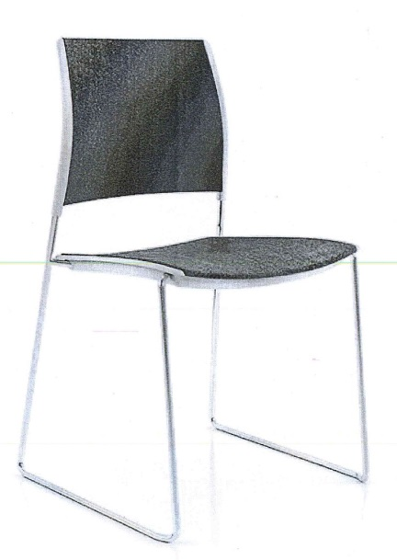
- CADEIRAS DE ESTUDO
Assento com estrutura plástica injetada em polipropileno copolímero de alta resistência com canaleta interna. Contra-assento injetado em polipropileno copolímero de alta resistência. Encosto injetado em polipropileno copolímero de alta resistência. Estofamento para encosto e assento, em espuma laminada de 7 mm de espessura média e densidade 23 kg/m³, revestimento em tecido poliéster, fixado através de sistema de encaixe. Estrutura única em formato arco modelo banqueta alta, confeccionada em barra de aço, no mínimo, SAE 1020 com 12,5 mm de diâmetro. Acabamento em banho de cromo com base niquelada sobre aço polido tratado quimicamente, com espessura de camada que atende os requisitos de resistência e durabilidade. Dimensões: altura total: 811 mm; altura do assento: 470 mm; largura: 530 mm; profundidade: 510 mm. As cores serão escolhidas posteriormente, mediante apresentação de mostruário de cores.

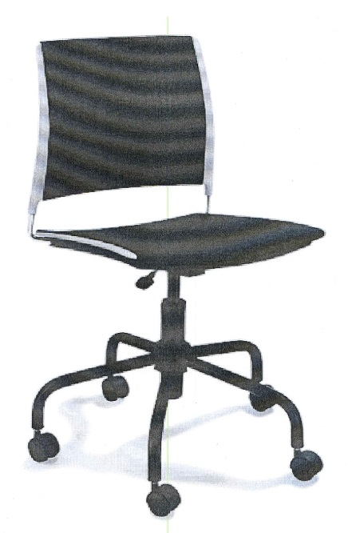
- CADEIRAS GIRATÓRIAS
Assento: Assento com estrutura plástica injetada em polipropileno comolímero de alta resistência com canaleta interna. Contra-assento injetado em polipropileno copolímero de alta resistência. Encosto injetado em polipropiloeno copolímero de alta resistência. Base: Base giratória desmontável com aranha de 5 hastes de aço, apoiada sobre 5 rodízios de duplo giro e duplo rolamento com 50 mm de diâmetro em nylon com capa, semiesfera plástica injetada junto a estrutura, que facilita o giro, banda de rolagem em nylon para uso em carpetes, tapetes e similares; sistema de regulagem da altura da cadeira com mola a gás; Suporte do encosto em barra redonda de aço, no mínimo, SAE 1020 com 14,5mm de diâmetro; Acabamento: Acabamento do suporte do encosto em banho de cromo com base niquelada sobre aço polido tratado quimicamente, com espessura de camada que atende a requisitos de resistência e durabilidade. Acabamento da base em pintura a pó do tipo híbrida com camada de 60 mícrons. Dimensões: Altura: 90cm, Largura: 55cm, Profundidade: 55cm. As cores serão escolhidas posteriormente, mediante apresentação de mostruário de cores.

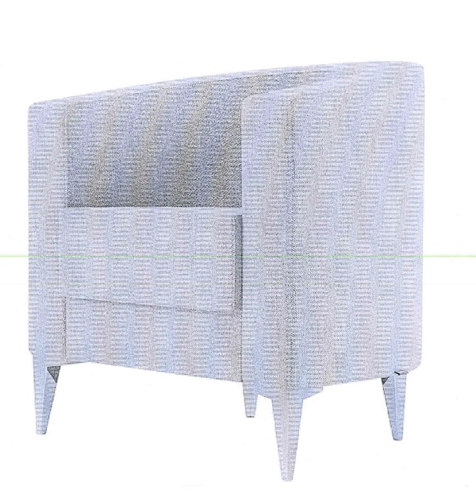
- POLTRONAS DE APOIO COM BRAÇOS
Poltrona com assento e encosto fixo. Estrutura totalmente confeccionada em madeira tratada. Assento sem divisões com altura de 15cm e profundidade máxima de 54cm estofado com espuma soft 28 estruturado com percinta elástica; Encosto com curvatura anatômica com raio interno de 24cm integrado com o apoio para o braço com largura de 9 cm e estofado com espuma soft 20 estruturado com percinta elástica; Forração em tecido sarja soft em cor a ser escolhida posteriormente, conforme catálogo do fornecedor; Pés em alumínio, fixados na estrutura inferior do estofado através de parafusos e porca garra embutida. Dimensões totais da poltrona: Largura: 68cm Altura:77 cm Profundidade:63cm.

